ettertanke og bøn

5.juli 2020

Dagens norske kommune: Ålesund i Møre og Romsdal
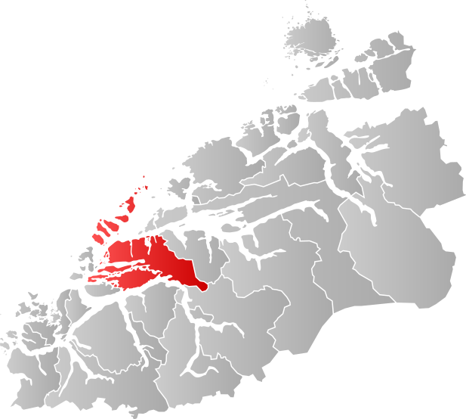
Innbyggjartal: 64500
Ålesund er ein typisk handelsby, grunnlagt i 1837 på fiske og fangst med vekt på eksport av klippfisk til fjerne himmelstrok. I dag hyser byen hovudkontora til mange oppdrettsselskap og fiskeribedriftar. Elles har Fiskeridirektoratet og Sjøfartsdirektoratet regionskontor i byen, og Kystverket har hovudkontoret sitt der. Elles har mange sterke eksportbedriftar etablert seg i byen.

Ålesund er begunstiga med mange kyrkjelydar, 6 DNK-kyrkjer, èi romersk katolske kyrkje, ei tradisjonsrik pinsekyrkje, Hillsong er ein meir moderne versjon pinsevener, Vinyard og Ungdom i Oppdrag (UIO) er også representerte med ein disippeltreningsskule. Elles finn me Ålesund Kristne Senter (truskyrkje) og Ålesund evangelisk lutherske frikyrkje. Indremisjonsforbundet har vore aktive i mange år, men har nett selt Ålesund bedehus til UIO.

Når me les ulike nettstadar til desse kyrkjene får me inntrykk at det er mykje bra som skjer i Guds rike i Ålesund. Her skulle det vera eit godt potensiale for kontinuerleg vekking.

Herre Jesus! Me takkar deg for alle gode kristne i Ålesund. Styrk dei i trua på deg, og hjelp dei å halda seg nær til deg i bibel og bøn. Me ber om at du skal hjelpa dei å stå saman og vera eitt, slik at folk i Ålesund har ein god sjanse til å forstå at du er Guds Son og verdas frelsar. Me ber om at kyrkjelydane skal blir velsigna med gode leiarar som inspirerer folka sine til å leva misjonalt. Må din Andes kraft og din kjærleik prega kyrkjelydane i Ålesund. Amen!

Dagens nasjon: Indonesia

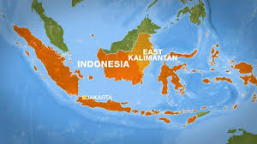
Indonesia er med sine nesten 274 millionar menneske verdas mest folkerike muslimske nasjon. Hovudstaden er Jakarta. 83% av befolkninga er muslimsk. 15% er kristne. Vel 5% evangelisk kristne. Landet består av 17500 øyar. Dei største er Borneo, Sumatra, Java, Sulawesi, Ambon, Papua og Timor. Det er 779 ulike folkegrupper i Indonesia som snakkar 722 svært ulike språk. Språkrikdomen representerer ei stor misjonsutfordring. Dei fleste folkeslaga i landet må reknast som unådde.
Likevel er Indonesia det landet i verda som dei siste 60-70 åra har sett dei største kristne vekkingane i moderne tid. Gud har berørt nasjonen med uvanleg kraft med det resultat at folk på radikalt vis har vendt om til Gud. Det blir også fortalt om spektakulære mirakel knytt opp til vekkingane.
Men det har også vore døme på skarp forfølging av kristne i landet, noko som toppa seg i tida frå 1999 til 2002 då 3000 kristne vart drepne av jihadistar på Ambon. Liknade åtak har me også vore vitne til på Sulawesi.
Det indonesiske folket er sukke djupt med i okkulte handlingar, og dei enorme åndelege bindingane fører til kraftige konfrontasjonar når evangeliet blir forkynt.
- Be om at dei truande skal bli utrusta med kraft og autoritet til å setja folk fri frå desse demoniske kreftene.
Muslimane gjer alt dei kan for å bringa dei kristne til taushet. Dei prøver å skremma dei, gjera livet vanskeleg for dei økonomisk, føra rettssaker mot dei, finna spissfindige juridiske grunnar til å få kyrkjene stengde osv.

- Be om at dei kristne ikkje skal la seg skremma men frimodig halda fram med å vitna om Jesus, be for folk og gjera gode gjerningar.
- Be om at Far skal sørga for barna sine også økonomisk.

I 1996 kom evangeliske kristne frå mange ulike kyrkjer sama og utarbeidde ein sams strategi for å bringa evangeliet ut til dei unådde folkegruppene. Denne einskapen står fast, og dei er i gong med eit imponerande arbeid. Måla deira er i denne generasjonen : 1) Å etablera ei levande og misjonale kyrkje i kvar einaste folkegruppe i landet. 2) Å planta ein levande kyrkjelyd i kvar einaste landsby (45000). 3) Å etablera bønegrupper i kvart einaste nabolag, bønegrupper som er lenka saman i eit nettverk.

- Be om at dei nasjonale evangelisk kristne i Indonesia skal lukkast med å evangelisera og disippelgjera alle dei unådde folkegruppene i landet sitt.

Indonesia har 3 millionar barnearbeidarar som ikkje får høve til å gå på skule slik at dei kan få lagt eit fundament for ei betre framtid. Mange barn og unge må sjåast på som moderne slavar.

- Be om at barn og unge må få ivaretatt dei sentrale menneskerettane sine, at dei må få høve til å ta seg utdanning som kan føra dei fram til løna arbeid og ei trygg framtid. Be om at kyrkja skal nå fram til dei der dei er med evangeliet om Jesus.

I 2019 bestemte regjeringa å tvangsflytta 8 millionar menneske frå Java til Sumatra, Sulawesi og Papua. Grunnen er at Java er overbefolka, og dei ønskjer å avhjelpa dette. Dette har naturlegvis ført til mange protestar, og lokalbefolkninga på Papua har gjort opprør.

- Be om at den uretten som folk blir utsette for fører til at evangeliet om Jesus blir gjort kjent der det før har vore ukjent.

Dagens unådde folkeslag: Nosu yinuo i Kina
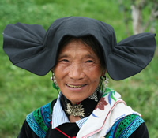
Dette er ei anna grein av nosufolket som me bad for i går. Dei bur også i Sichuanprovinsen. Denne gjengen har også i utstrekt grad drive på med slaveri. Det heldt dei på med heilt fram til 1950 då det vart forbode. Men dei er nokre skikkelege krigarar desse her, og det er mykje bråk med dei.
Det interessante for oss er at dei har ei flaumlegende som liknar på Bibelen si forteljing om flaumen på Noa si tid. Dette kan vera eit knytepunkt når nokre ein gong vonleg i nær framtid deler evangeliet om Jesus med dei. Dei snakkar sitt eige språk, og er animistar.
Herre Jesus, verdas frelsar! Sjå i nåde til nosu yinuo og send dine trufaste tenarar til dei for å bu saman med dei, læra seg språket deira og dela deg med dei. Me det bli grunnlagt ei levande og vital nosu yinuo-kyrkje som kan vera ein heim for alle i dette folket som ønskjer å følgja deg. Amen!

